Egenopplæring

Hovedemne 1: Ambulanse

Emne 2:Behandling av luftveier og respirasjon

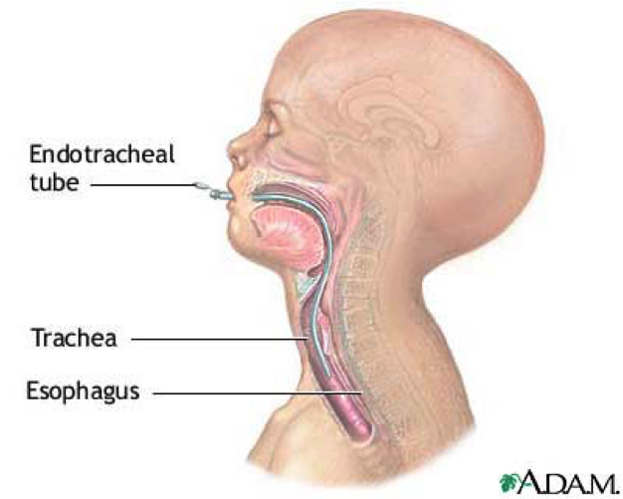

Emne: Behandling av luftveier og respirasjon.

Tid: 2 timer

Sted: Undervisningsrom.

Utstyr: Dukke m/ luftveier.
Ambulanse – Norward.
Oksygen bag fra ambulanse.
Thomas-Pac® fra ambulanse.

Moment | Tid | Kommentar | Hj.midler
Teoretisk og praktisk gjennomgang av  ferdigheter og utstyr:  - Hakeløft og kjevegrep.  - Fjerning av fremmedlegeme.  - Sideleie.  - Klargjøring og bruk av sug:  Stasjonært i ambulanse.  Håndsug.  - Innleggelse av svelgtube.  - Munn til maske ventilasjon.  - Klargjøring og bruk av ventilasjons bag.  - Assistering ved innleggelse av tube.  - Klargjøring og bruk av oksygenutstyr:  Stasjonært i ambulanse.  Bærbart O2 utstyr.  - Administrering av O2:  Ventilasjons bag.  Maske m/reservoar.  Nesekateter.  Forstøver.  Evaluering. |  | Den ansvarlige for temaet benytter presentasjonen:  ”Luftveier og respirasjon.pdf”  Illustrasjonene i presentasjonen benyttes sammen med den praktiske gjennomgangen.  Demonstrer metodene og utstyret med støtte av presentasjonene.  Vektlegg ferdighetstrening med utstyret og hvordan det er plassert og organisert i ambulansen.  Oppsummering, evaluering og registrering av egenopplæringen. | Presentasjon

